PROPOZYCJE Z JĘZYKA ANGIELSKIEGO GRUPY MŁODSZE

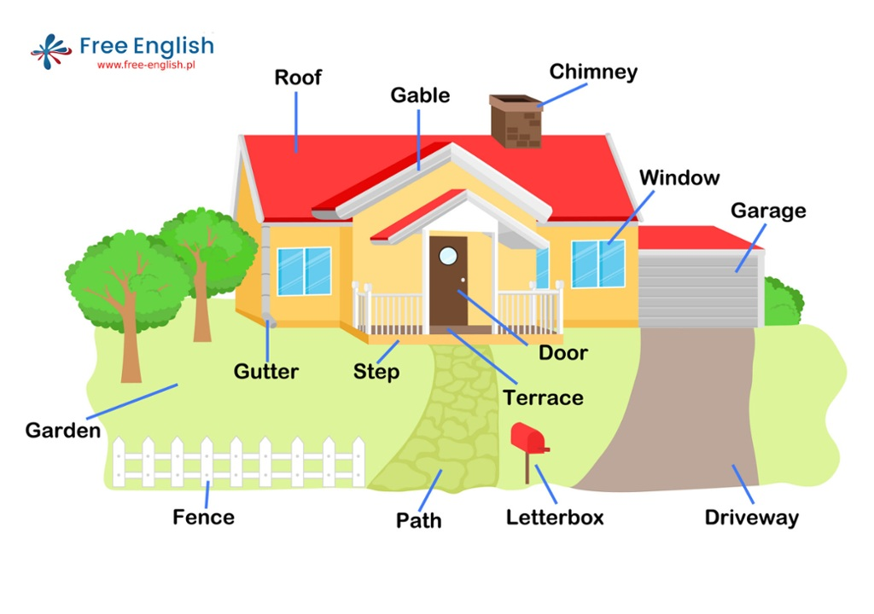

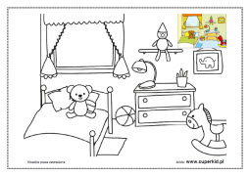

POKOLORUJ OBRAZEK

SŁOWNICTWO:

house-dom

garden - ogród chimney-komin

wall(s)-śniana(y) stairs-schody

window(s)-okno(a) garage-garaż

door -drzwi

roof-dach

1) MY HOUSE/TALKING FLASHCARDS-MAPLE LEAF LEARNING 1:24
https://www.youtube.com/watch?v=mTSUSkSgvE4&t=2s

2) KIDS VOCABULARY-HOUSE-PARTS OF THE HOUSE-LEARN ENGLISH FOR KIDS-ENGLISH EDUCATIONAL VIDEO-ENGLISH SINGSING 5:55
https://www.youtube.com/watch?v=R9intHqlzhc&t=23s

PIOSENKI:

1) THE MONTHS CHANT/SUPER SIMPLE SONGS-KIDS SONGS 2:18
https://www.youtube.com/watch?v=gtc4c1JlAEM

2) WIND THE BOBBIN UP/KIDS SONGS/SUPER SIMPLE SONGS 2:16
https://www.youtube.com/watch?v=pDuaaEq7rk4

